السنة الدراسية: 2024/2023
متوسطة مولياط الحبيب – وهران المستوى: ثالثة متوسط
اختبار الثلاثي الثاني في مادة العلوم الفيزيائية والتكنلوجية المدة: ساعة ونصف

الجزء الأول: (12ن)
الوضعية الأولى: (6ن)
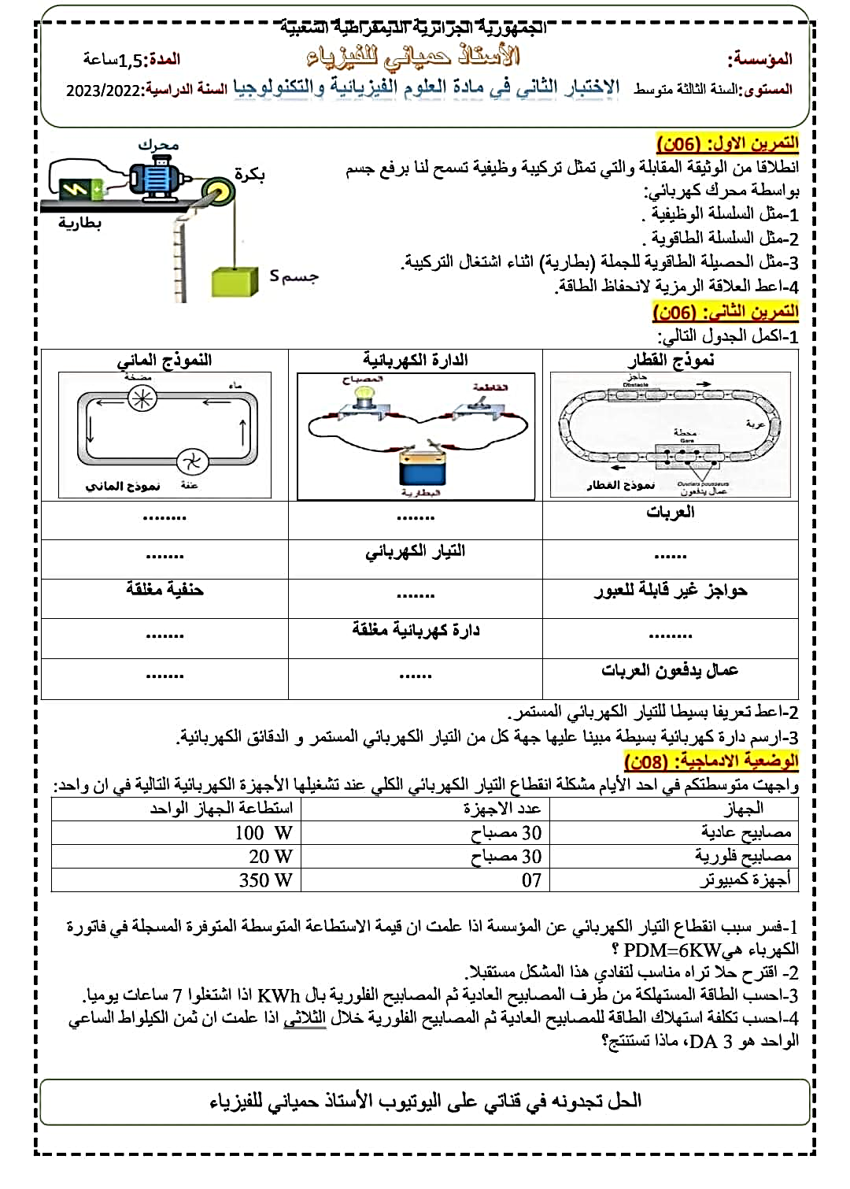
أثناء مرور هشام بأحد ورشات البناء لفت نظره كيفية صعود
الحمولة الى عدة طوابق باستعمال المحرك حيث قام باختصار
ذلك في التركيب الوظيفي المقابل
- مثل السلسلة الوظيفية
- مثل السلسلة الطاقوية
- مثل الحصيلة الطاقوية اثناء تشغيل التركيبة:
- للحمولة
- للبطارية
الحمولة
- اعط العلاقة الرمزية لمبدأ انحفاظ الطاقة

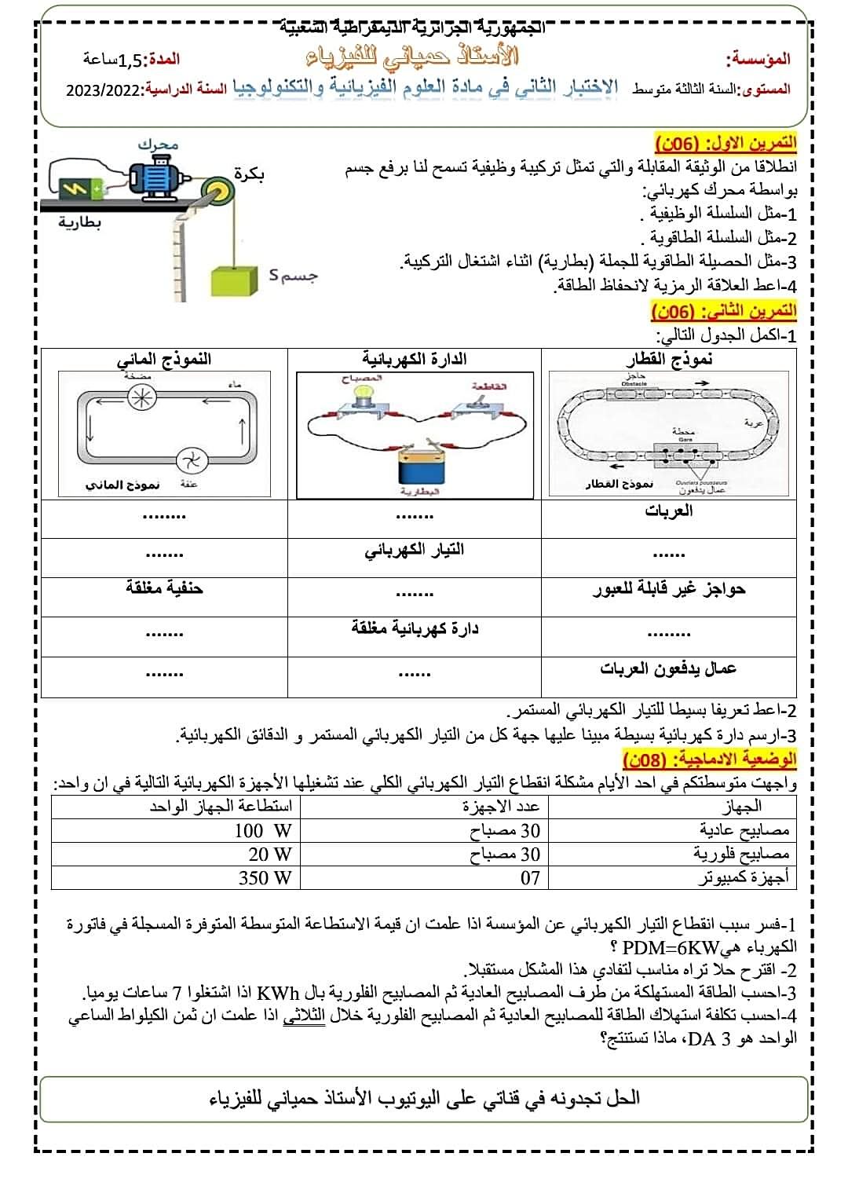
الوضعية الثانية: (6ن)

الثلاثي (90 يوما)

الوثيقــــة 2

الصفحة 1 من 2 اقلب الصفحة

الجزء الثاني: (08ن)
الوضعية الإدماجية:
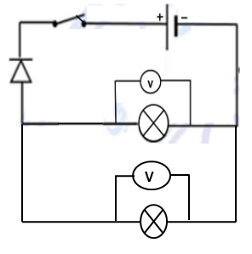
بغرض معرفة ودراسة مختلف ما يخص التيار الكهربائي المستمر قمت وأستاذك بتحقيق دارات كهربائية كما تتضمن الوثيقة3 لكن بعد غلق القاطعة لم يحدث اي شيء في هذه الدارة الكهربائية، استنادا على ما تعلمت :
- لماذا لم يحدث اي شيء بهذه الدارة؟
العنصر 1
- اعد رسم المخطط مع تصحيح ما يلزم ثم حدد بسهم :
أ/ الجهة الاصطلاحية للتيار الكهربائي المستمر
ب/ حركة الدقائق الكهربائية
- بعد تصحيح الخلل انحرف مؤشر العنصر 1مع المصباح الاول
الى التدريجة (القراءة) 45 علما أن سلمه 100 والمعيار
المستعمل هو 10v
الوثيقة 3
- ما اسم العنصر1 ؟ وما الغرض من استعماله؟ وما طريقة ربطه؟
- احسب التوتر الكهربائي بين طرفي المصباح الاول، ثم استنتج قيمة التوتر بين طرفي المصباح الثاني وكذلك قيمة التوتر الكلي في هذه الدارة. مع التعليل
- نريد قياس شدة التيار الكهربائي المارة في هذه الدارة فما هو الجهاز الذي تقترحه لذلك؟ وما هو رمزه النظامي؟ وكيف يربط في الدار؟

لا نستعمل القلم الأحمر ولا المصحح
تنظيم الورقة
قراءة السؤال بتمعـــــــــــن



صفحة 2 من 2 أستاذة المادة تتمنى لكم كل التوفيق

السنة الدراسية 2023/2024
متوسطة مولياط الحبيب
السنة الثالثة متوسط
النقطة | الاجابة النموذجية | الوضعية
2  2  2 | 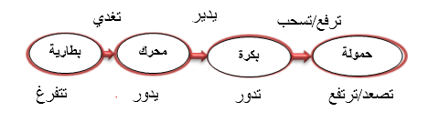  - السلسلة الوظيفية:  - السلسلة الطاقوية:  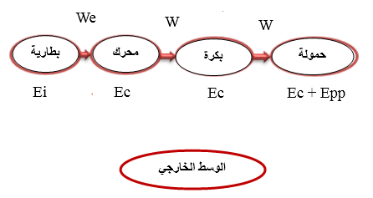  - الحصيلة الطاقوية: | الأولــــــــــــــــــــــى
 |  | الثانيـــــــة

التصحيح النموذجي لاختبار الثلاثي الثاني في مادة العلوم الفيزيائية والتكنولوجيا

شبكــــــــــــــة التقويــــــــم للوضعيـــــــــــــــــــة الإدمــــــــــــــــاجيــــــــــــه
النقطة |  | مــــــــــــــــؤشــــــــــــــــــرات التقويـــــــــــــــــــم | المعاييــر
كاملة | مجزأة
0.5 | 0.5 | - توظيف المعارف المكتسبة فيما يخص الجهة الاصطلاحية للتيارالكهربائي وحركة الدقائق الكهربائية  - دور الصمام الضوئي في الدارة  - التعرف عل جهاز الفولط متر والامبيرمتر ودور كل منهما  - حساب التوتر الكهربائي | الترجمة السليمة لأدوات الوضعية
7 |  |  | الاستعمال السليم لأدوات المادة
0.25 | 0.25 | التسلسل المنطقي للأفكار | الاتساق والانسجام
0.25 | 0.25 | تنظيم الورقة ووضوح الخط | الاتقان والابداع

